竞品分析 - 悬镜安全

1. 融资情况:

2016年5月，奇安信集团完成对悬镜安全的天使轮战略投资。   
 2020年5月，完成PreA轮数千万元融资，由红杉中国种子基金独家领投

参考链接: <https://www.xmirror.cn/page/intro>

2021年3月22日消息，DevSecOps敏捷安全厂商「悬镜安全」正式宣布完成数千万元人民币的A轮融资，本轮融资由腾讯产业生态投资领投，红杉中国继续加持。

参考链接: <https://chuangke.aliyun.com/info/103030.html>

2022年3月22日，DevSecOps敏捷安全厂商悬镜安全正式宣布完成数亿元人民币B轮融资，本轮融资由源码资本领投、GGV纪源资本跟投、红杉中国继续加持。

参考链接: <https://baijiahao.baidu.com/s?id=1727971062242008524&wfr=spider&for=pc>

1. 基础结构分析，产品的功能架构（了解其主要业务，相关跳转页）

悬镜DevSecOps智适应威胁管理体系:

①悬镜夫子

链接: <https://fuse.xmirror.cn/>

夫子（Xfuse）作为悬镜DevSecOps智适应威胁管理体系的全流程管理平台，不仅聚焦开发早期需求分析、架构设计阶段的威胁建模，还重点解决当下软件应用漏洞管理中普遍存在的漏洞发现能力孤立、漏洞管理难闭环、开发流程难管控等核心痛点问题。它的核心定位是从开发源头开始将专家团队的安全能力持续赋能给传统IT项目人员，使安全思想注入DevSecOps/SDL全生命周期，帮助企业组织流程化、自动化、持续化地保障业务安全。

②悬镜源鉴OSS

链接: <https://oss.xmirror.cn>

悬镜源鉴OSS开源威胁管控平台基于多源SCA开源应用安全缺陷检测技术，结合悬镜安全独有的应用探针，准确地识别应用在被执行的过程中调用的第三方组件风险。

③悬镜灵脉IAST

链接: <https://iast.xmirror.cn/>

悬镜灵脉IAST灰盒安全测试平台作为一款次世代智慧交互式应用安全测试产品，采用前沿的深度学习技术，融合领先的IAST产品架构，使安全能力左移前置，将精准化的应用安全测试高效无感地应用于从开发到测试的DevSecOps全流程之中。

④悬镜灵脉PTE

链接: <https://pte.xmirror.cn/>

灵脉持续威胁模拟与安全度量平台（灵脉PTE）将AI技术与黑客攻击技术紧密结合，利用RNN深度学习算法模拟黑客入侵，可为用户提供持续性的网络安全验证与漏洞挖掘能力，帮助用户验证安全控制的有效性。

⑤云鲨RSAP

链接: <https://rasp.xmirror.cn/>

将主动防御能力“注入”到业务应用中，借助强大的应用上下文情景分析能力，可捕捉并防御各种绕过流量检测的攻击方式，提供兼具业务透视和功能解耦的内生主动安全免疫能力，为业务应用出厂默认安全免疫迎来革新发展。

1. 战略层分析（产品的定位，目标用户是哪些（用户特征：地域差异，年龄差异，学历差异，收入差异等）用户的核心需求是什么？想让用户从产品中获得什么？为了满足用户的需求，应该有哪些功能？）

①产品定位：悬镜安全，DevSecOps敏捷安全领导者。由北京大学网络安全技术研究团队“XMIRROR”发起创立，致力以AI技术赋能敏捷安全，专注于DevSecOps软件供应链持续威胁一体化检测防御。核心的DevSecOps智适应威胁管理解决方案包括以深度学习技术为核心的威胁建模、开源治理、风险发现、威胁模拟、检测响应等多个维度的自主创新产品及实战攻防对抗为特色的软件供应链安全服务，为金融、能源、泛互联网、IoT、云服务及汽车制造等行业用户提供创新灵活的智适应安全管家解决方案。

②用户：当前，悬镜安全的企业客户包括中国人民银行、中国银联、中国银行、中国工商银行、浦发银行、浙商银行、中国平安、重庆银行、广州农商银行、苏州农商银行、SHEIN、中信建投证券、上海证券交易所、中国石化、中国石油、中国电信研究院、中国移动研究院、中体彩、人民网、国家电网、北京大学、中兴通讯、中国工程物理研究院、小鹏汽车、东风日产、长安汽车、中国汽车研究院、南方航空、顺丰速运、唯品会等众多行业标杆用户。悬镜基于产品的能力和技术成熟度实现不间断的发散和裂变，进而完成对各类企业级安全市场的深度覆盖。中国信息通信研究院权威发布的《中国DevOps现状调查报告》显示，悬镜IAST技术占据市场应用率第一。

作为行业领导者和关键技术开拓者，悬镜安全肩负着如何更好指引软件供应链安全和DevSecOps行业未来关键技术演进的重任，未来将进一步深化在中国软件供应链安全关键技术创新研发及上下游产业生态前瞻性布局上的战略投入，持续升级在华北、华东、华南、华中、西南、港澳等地区的规模化产品服务交付和运营能力，深度覆盖金融电商、泛互联网、车联网、电信运营商及能源电力等企业级安全市场，并将沉淀的关键技术能力更加高效地规模化复制给广大中小用户。

参考链接:<https://baijiahao.baidu.com/s?id=1731358075798985526&wfr=spider&for=pc>.

③用户的评价: 凭借悬镜原创的软件供应链安全解决方案，不断为金融电商、泛互联网、车联网、电信运营商及能源电力等行业用户持续赋能，合力构筑适应甲方业务弹性扩展并面向敏捷业务交付的内生安全开发运营体系，保障软件供应链安全。

做好软件供应链安全体系建设，配套工具链技术的支撑非常重要。悬镜软件供应链安全解决方案采用原创专利级“敏捷流程平台+关键技术工具链+组件化软件供应链安全服务”的支撑，融合悬镜安全的技术积累硬实力，打造多款新兴的安全工具，在落地实践过程中体现出了高检出率、低误报率及柔和嵌入现有DevOps体系等新特性，可为银行、证券等金融行业的数字化业务系统的软件供应链安全，提供相对准确的安全测试和审查帮助。

④满足用户需求的功能：作为一家“技术型”+“学院派”的网络安全厂商，悬镜安全背依北京大学网络安全实验室，以AI攻防技术为产品驱动核心，结合多年的敏捷安全落地实践经验和软件供应链安全研究成果，形成了独特的软件供应链安全管理体系，为企业组织提供包括威胁建模、开源治理、风险发现、威胁模拟、检测响应在内的的全生命周期安全解决方案，包括：

威胁建模：夫子ATM情景式威胁建模平台；

开源治理：源鉴OSS/OpenSCA开源威胁管控平台；

风险发现：灵脉IAST灰盒安全测试平台；

威胁模拟：灵脉BAS智慧威胁模拟平台；

检测响应：云鲨RASP自适应威胁免疫平台。

以前沿的技术能力为客户提供全流程、一站式的安全赋能与安全保障。

参考链接: <https://baijiahao.baidu.com/s?id=1734969498497620174&wfr=spider&for=pc>

1. 盈利模式分析（要了解竞品是怎么收费的，是在向投资人要钱，向广告主要钱，还是向用户要钱？如果自己是一个收费产品，对方是一个免费产品，我们更需要了解产品面向的用户中，有多少值得去收费，有多少愿意被收费；可能部分用户会觉得收费的比较好，但是大部分用户更可能选择免费的那个；如果是向用户收费，就不能有太多恶劣的弹窗或广告等。）

①投资方多次融资（见上面的融资情况）

②暂时未发现有广告的形式盈利

③用户收费：

上面提到它的五个功能中最后一个：云鲨RASP（基于运行时情景感知技术的新一代应用威胁免疫平台）在官网上写的是永久免费，通过测试：

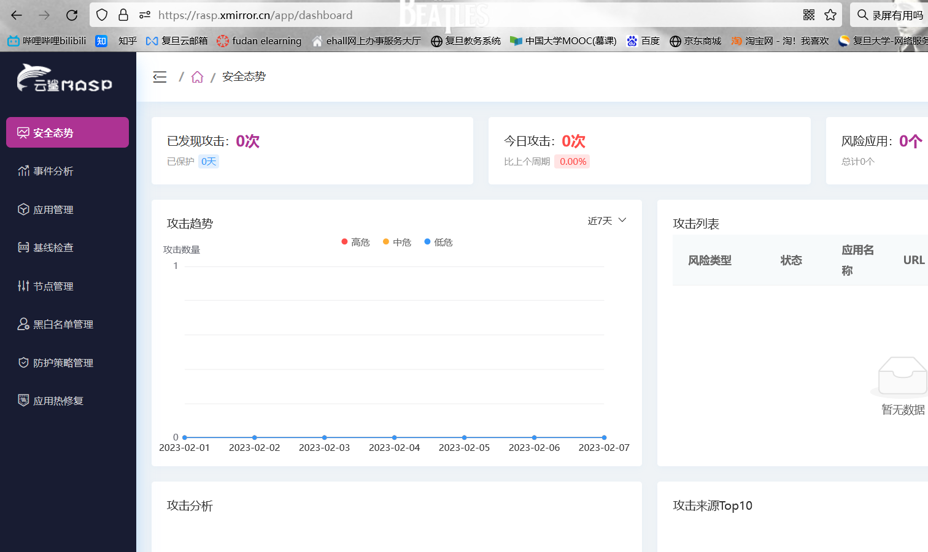

没有发现收费的项目；

而其他的几个功能都只有一个申请试用的引导页：

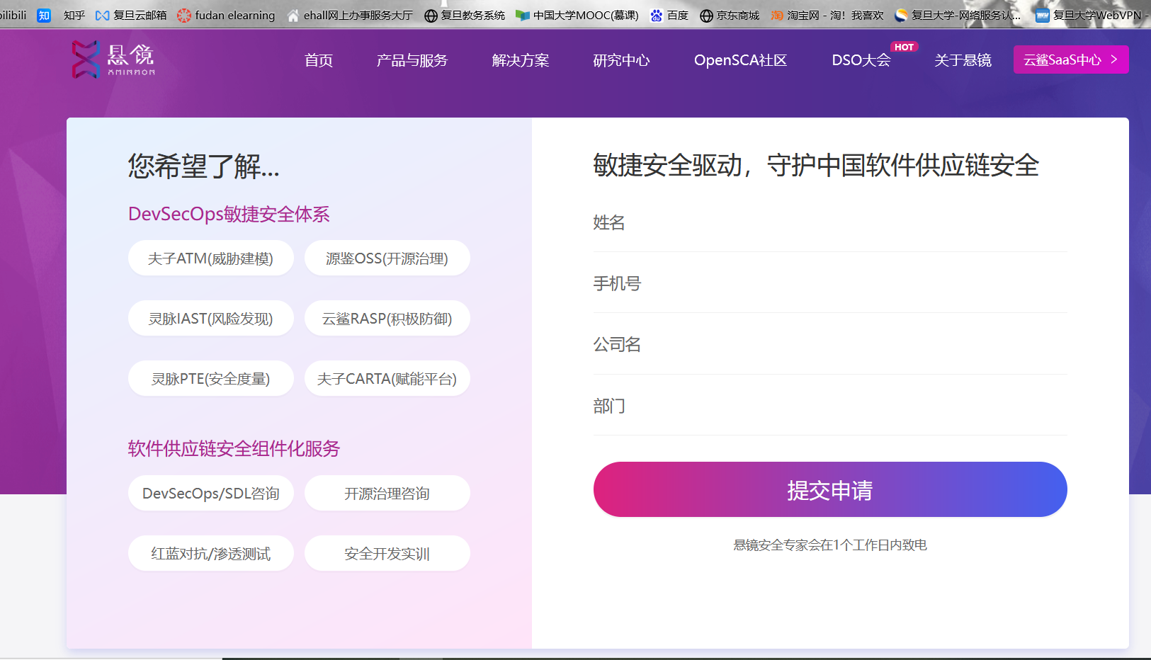

是要和他的技术人员沟通，具体的收费项目就不清楚了。

④行业解决方案

除了③中的根据他的五个功能来划分外，在主页上还给出了对于大型企业/行业的接口/咨询点：

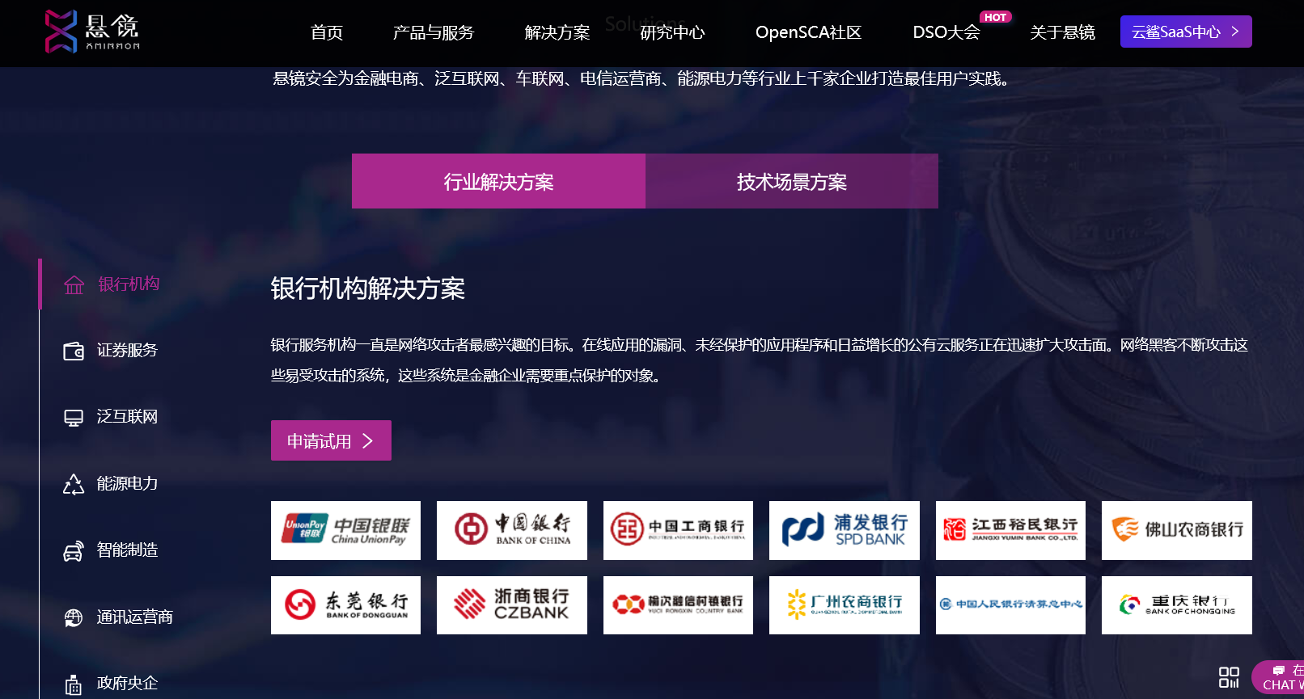

同样的，有专门的人员与客户沟通，具体的收费就不得而知。

⑤第三方网站

在阿里云的创新中心和京东科技-云市场中均发现了悬镜安全的悬镜安全服务器风险评估服务（都已下架）

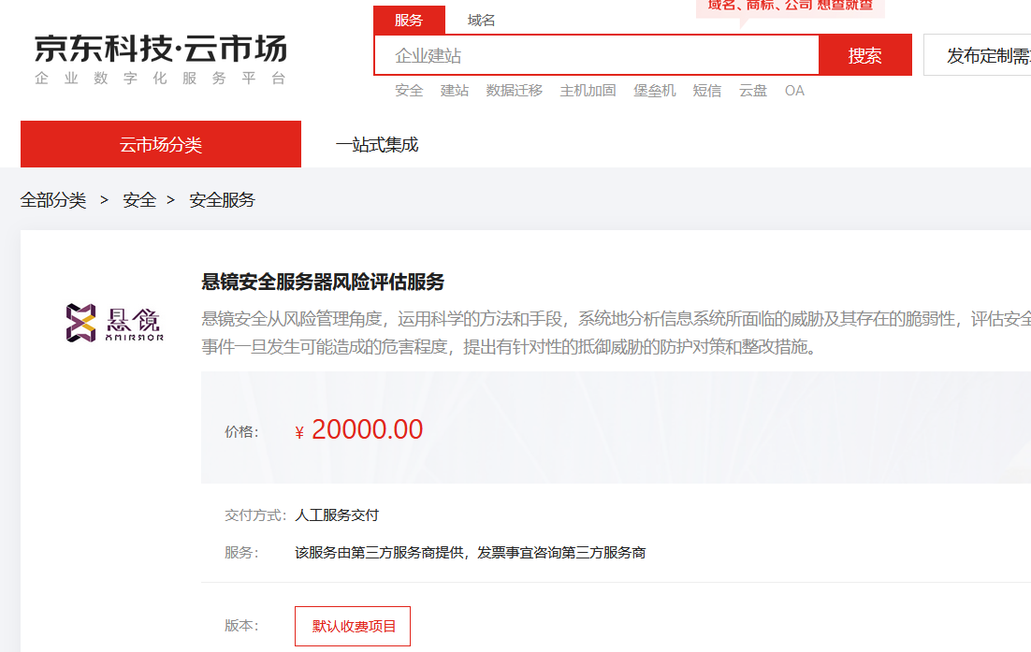

链接: <https://market.jdcloud.com/service/details/576621>

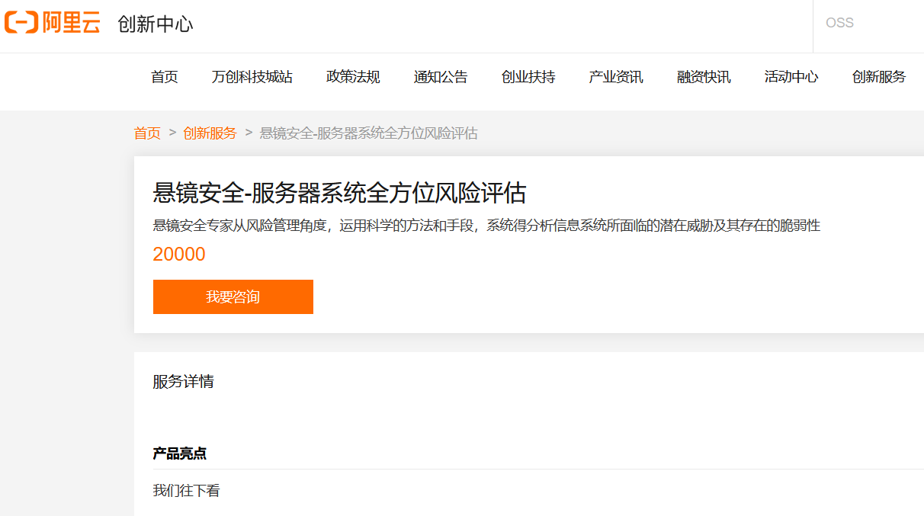

链接: <https://chuangke.aliyun.com/city/vanke-wanchuang/portal/services/1326401597343690753.html>

1. 产品技术（技术至少在各种排名、评比中，看出来算是比较前沿）

①国际领先的代码疫苗技术

在DevSecOps赛道，悬镜安全拥有的28项涉及原创“代码核酸检测技术”“代码疫苗技术”的专利级核心技术和智能算法，既能诊断应用自身存在的漏洞和缺陷，也能积极防御外部未知威胁，实现数字化应用出厂免疫。悬镜安全团队也深度参与了由中国信息通信研究院发起的软件供应链安全、DevSecOps及云原生安全等二十余项标准的制定。

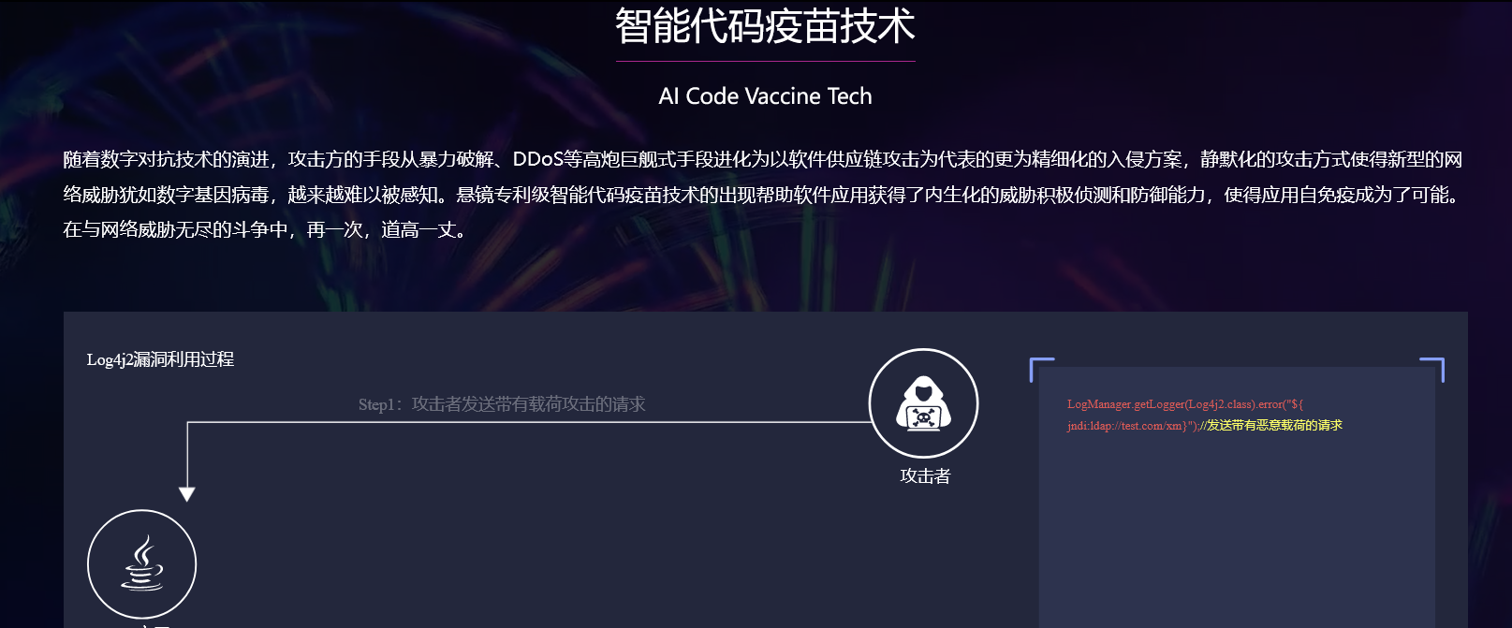

②独创第三代DevSecOps智适应威胁管理体系

悬镜安全探索出的基于原创专利级“敏捷流程平台+关键技术工具链+组件化软件供应链安全服务”的第三代DevSecOps智适应威胁管理体系，包含从威胁建模、开源治理、风险发现、威胁模拟到检测响应等关键环节全覆盖的开发运营一体化敏捷安全产品及以实战攻防对抗为特色的软件供应链安全服务，已成功帮助上千家企业构筑了一套适应自身业务弹性发展、面向敏捷业务交付并引领未来架构演进的内生积极防御体系。

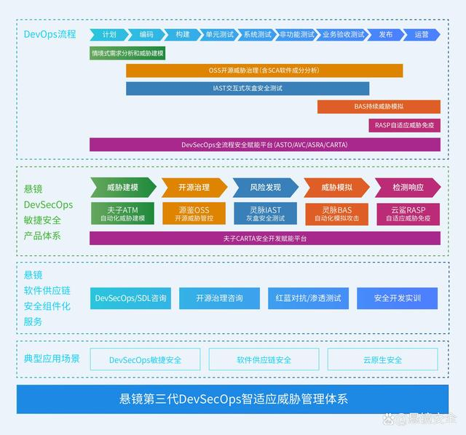

1. 用户群体：注册量，转化率，用户群体覆盖面（用活，在线时长）

根据3中③用户中分析，再结合产品的主页分析后，发现展示的用户几乎都是大型企业/行业；参考4中④行业解决方案发现该产品的用户涉及面较广，行业解决方案给出了：银行机构、证券服务、泛互联网、能源电力、智能制造、通讯运营商、政府央企；而在技术场景方案中列出了: DevSecOps敏捷安全、软件供应链安全、开源威胁治理攻防演练、云原生安全，说明技术涵盖的有关安全方面也比较全面。

注册量、转换率、在线时长等难找到。

1. 盈利：市场占有率，盈利产品线

①市场占有率：

《中国DevOps现状调查报告（2021年）》，悬镜IAST工具应用率第一

参考链接:

<https://baijiahao.baidu.com/s?id=1709846173433888250&wfr=spider&for=pc>

悬镜DevSecOps全线产品市场应用率第一：

参考链接：

<https://baijiahao.baidu.com/s?id=1741463356211930265&wfr=spider&for=pc>

②盈利产品线：

未找到相关讯息。**猜测**除了最后一个云鲨是免费提供的之外，其他的产品在接入大企业客户的时候都盈利。

③推广情况：

网络上没有相关的总结。但就从在国内搜索引擎搜到的讯息分析：

①非常积极参加各种安全相关的比赛且获奖无数，各种资历各种评奖琳琅满目，曝光率在高端领域还是比较大的。

②和各种企业合作、许多大型企业是他的用户，业界口碑不错（从企业官网上的报道得出的）；和官方也有合作、推出各种行业的白皮书，有一定的权威性。

③企业内有专门的对于各个行业的商业计划等的部门，与大、小型企业对接（看起来）做的是不错的。

1. 公司背景与资源: 技术，品牌，团队

起源于北京大学网络安全技术研究团队“XMIRROR”，创始人子芽。